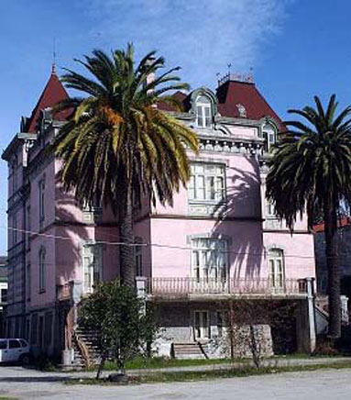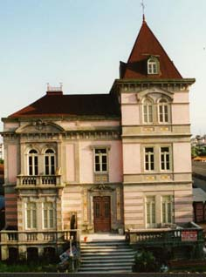

**1º Proprietário**: [João Alves de Freitas](http://www.museu-emigrantes.org/Joao_Alves_Freitas.htm)

**Destino de Emigração:** Pará

**Data da Construção**: 1912

**Lugar/Rua:** Major Miguel Ferreira

**Concelho:** Fafe

**Tipologia:** Palacete

**Estado de Conservação**: Bom

**Actual Proprietário:**